第九届全国青少年信息学奥林匹克联赛（N0IP2003）
2003年11月29日 提高组试题 三小时完成

试题输入：苏州高斌
大榕树 http://drs.126.com

题一 神经网络
【问题背景】
人工神经网络（Artificial Neural Network）是一种新兴的具有自我学习能力的计算系统，在模式识别、函数逼近及贷款风险评估等诸多领域有广泛的应用。对神经网络的研究一直是当今的热门方向，兰兰同学在自学了一本神经网络的入门书籍后，提出了一个简化模型，他希望你能帮助他用程序检验这个神经网络模型的实用性。
【问题描述】
在兰兰的模型中，神经网络就是一张有向图，图中的节点称为神经元，而且两个神经
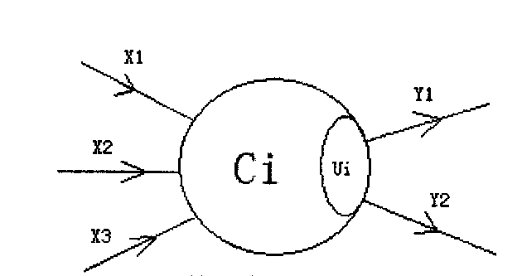
元之间至多有一条边相连，下图是一个神经元的例子：

神经元〔编号为1）
图中，X1—X3是信息输入渠道，Y1－Y2是信息输出渠道，C1表示神经元目前的状态，
Ui是阈值，可视为神经元的一个内在参数。
神经元按一定的顺序排列，构成整个神经网络。在兰兰的模型之中，神经网络中的神
经无分为几层；称为输入层、输出层，和若干个中间层。每层神经元只向下一层的神经元
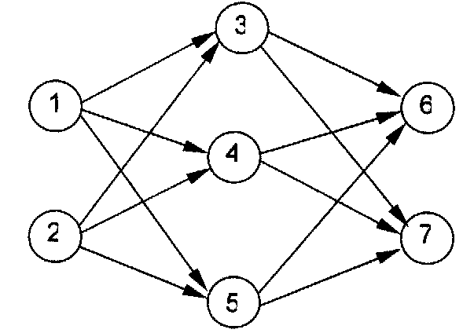
输出信息，只从上一层神经元接受信息。下图是一个简单的三层神经网络的例子。

兰兰规定，C_{i}服从公式：（其中n是网络中所有神经元的数目）
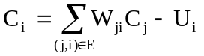

公式中的Wji（可能为负值）表示连接j号神经元和 i号神经元的边的权值。当 Ci大于0时，该神经元处于兴奋状态，否则就处于平静状态。当神经元处于兴奋状态时，下一秒
它会向其他神经元传送信号，信号的强度为Ci。
如此．在输入层神经元被激发之后，整个网络系统就在信息传输的推动下进行运作。
现在，给定一个神经网络，及当前输入层神经元的状态（Ci），要求你的程序运算出最后网
络输出层的状态。

【输入格式】
输入文件第一行是两个整数n（1≤n≤20）和p。接下来n行，每行两个整数，第i＋1行是神经元i最初状态和其阈值（Ui），非输入层的神经元开始时状态必然为0。再下面P行，每行由两个整数i，j及一个整数Wij，表示连接神经元i、j的边权值为Wij。

【输出格式】
输出文件包含若干行，每行有两个整数，分别对应一个神经元的编号，及其最后的状
态，两个整数间以空格分隔。仅输出最后状态非零的输出层神经元状态，并且按照编号由
小到大顺序输出！
若输出层的神经元最后状态均为 0，则输出 NULL。

【输入样例】
5 6
1 0
1 0
0 1
0 1
0 1
1 3 1
1 4 1
1 5 1
2 3 1
2 4 1
2 5 1

【输出样例】
3 1
4 1
5 1

题二 侦探推理
【问题描述】
明明同学最近迷上了侦探漫画《柯南》并沉醉于推理游戏之中，于是他召集了一群同学玩推理游戏。游戏的内容是这样的，明明的同学们先商量好由其中的一个人充当罪犯（在明明不知情的情况下），明明的任务就是找出这个罪犯。接着，明明逐个询问每一个同学，被询问者可能会说：

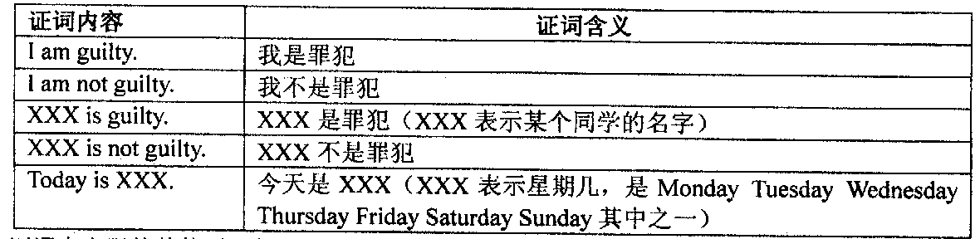证词中出现的其他话，都不列入逻辑推理的内容。
明明所知道的是，他的同学中有N个人始终说假话，其余的人始终说真。
现在，明明需要你帮助他从他同学的话中推断出谁是真正的凶手，请记住，凶手只有一个！

【输入格式】
输入由若干行组成，第一行有二个整数，M（1≤M≤20）、N（1≤N≤M）和P（1≤P≤100）；
M是参加游戏的明明的同学数，N是其中始终说谎的人数，P是证言的总数。接下来M行，
每行是明明的一个同学的名字（英文字母组成，没有主格，全部大写）。
往后有P行，每行开始是某个同学的名宇，紧跟着一个冒号和一个空格，后面是一句证词，符合前表中所列格式。证词每行不会超过250个字符。
输入中不会出现连续的两个空格，而且每行开头和结尾也没有空格。

【输出格式】
如果你的程序能确定谁是罪犯，则输出他的名字；如果程序判断出不止一个人可能是
罪犯，则输出 Cannot Determine；如果程序判断出没有人可能成为罪犯，则输出 Impossible。

【输入样例】
3 1 5
MIKE
CHARLES
KATE
MIKE:I am guilty.
MIKE:Today is Sunday.
CHARLES:MIKE is guilty．
KATE:I am guilty.
KATE:How are you??

【输出样例】
MIKE

题三 加分二叉树
【问题描述】
设一个n个节点的二叉树tree的中序遍历为（l,2,3,…,n），其中数字1,2,3,…,n为节点编号。每个节点都有一个分数（均为正整数），记第j个节点的分数为di，tree及它的每个子树都有一个加分，任一棵子树subtree（也包含tree本身）的加分计算方法如下：
subtree的左子树的加分× subtree的右子树的加分＋subtree的根的分数
若某个子树为主，规定其加分为1，叶子的加分就是叶节点本身的分数。不考虑它的空
子树。
试求一棵符合中序遍历为（1,2,3,…,n）且加分最高的二叉树tree。要求输出；
（1）tree的最高加分
（2）tree的前序遍历

【输入格式】
第1行：一个整数n（n＜30），为节点个数。
第2行：n个用空格隔开的整数，为每个节点的分数（分数＜100）。

【输出格式】
第1行：一个整数，为最高加分（结果不会超过4,000,000,000）。
第2行：n个用空格隔开的整数，为该树的前序遍历。

【输入样例】
5
5 7 1 2 10

【输出样例】
145
3 1 2 4 5

题四 传染病控制
【问题背景】
近来，一种新的传染病肆虐全球。蓬莱国也发现了零星感染者，为防止该病在蓬莱国
大范围流行，该国政府决定不惜一切代价控制传染病的蔓延。不幸的是，由于人们尚未完
全认识这种传染病，难以准确判别病毒携带者，更没有研制出疫苗以保护易感人群。于是，
蓬莱国的疾病控制中心决定采取切断传播途径的方法控制疾病传播。经过 WHO（世界卫
生组织）以及全球各国科研部门的努力，这种新兴传染病的传播途径和控制方法已经研究
消楚，剩下的任务就是由你协助蓬莱国疾控中心制定一个有效的控制办法。

【问题描述】
研究表明，这种传染病的传播具有两种很特殊的性质；
第一是它的传播途径是树型的，一个人X只可能被某个特定的人Y感染，只要Y不
得病，或者是XY之间的传播途径被切断，则X就不会得病。
第二是，这种疾病的传播有周期性，在一个疾病传播周期之内，传染病将只会感染一
代患者，而不会再传播给下一代。
这些性质大大减轻了蓬莱国疾病防控的压力，并且他们已经得到了国内部分易感人群
的潜在传播途径图（一棵树）。但是，麻烦还没有结束。由于蓬莱国疾控中心人手不够，同
时也缺乏强大的技术，以致他们在一个疾病传播周期内，只能设法切断一条传播途径，而
没有被控制的传播途径就会引起更多的易感人群被感染（也就是与当前已经被感染的人有
传播途径相连，且连接途径没有被切断的人群）。当不可能有健康人被感染时，疾病就中止
传播。所以，蓬莱国疾控中心要制定出一个切断传播途径的顺序，以使尽量少的人被感染。
你的程序要针对给定的树，找出合适的切断顺序。

【输入格式】
输入格式的第一行是两个整数n（1≤n≤300）和p。接下来p行，每一行有两个整数i
和j，表示节点i和j间有边相连（意即，第i人和第j人之间有传播途径相连）。其中节点
1是已经被感染的患者。

【输出格式】
只有一行，输出总共被感染的人数。

【输入样例】
7 6
1 2
1 3
2 4
2 5
3 6
3 7

【输出样例】
3

